Martínez Coronel Brayan Yosafat

# Código Fuente

## Primera GAL

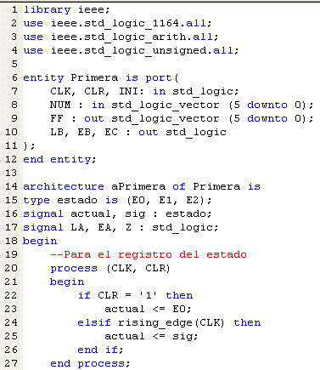

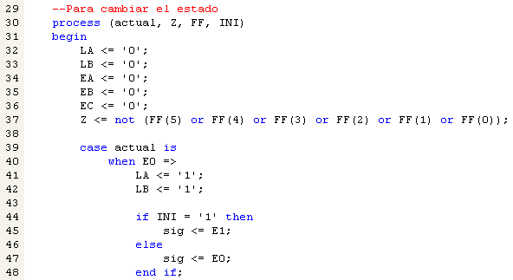

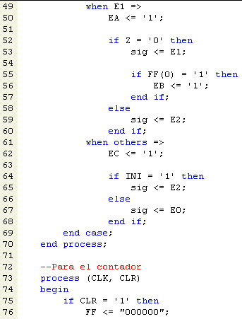

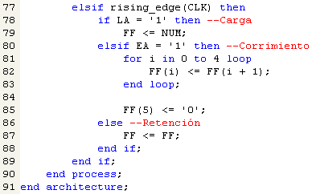

## Segunda GAL

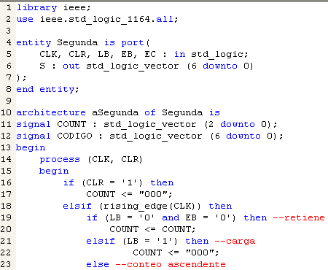

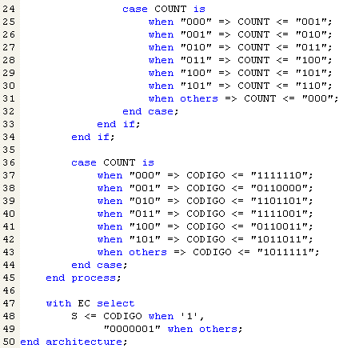

# Simulaciones en Galaxy

## Primera GAL Solo ASM

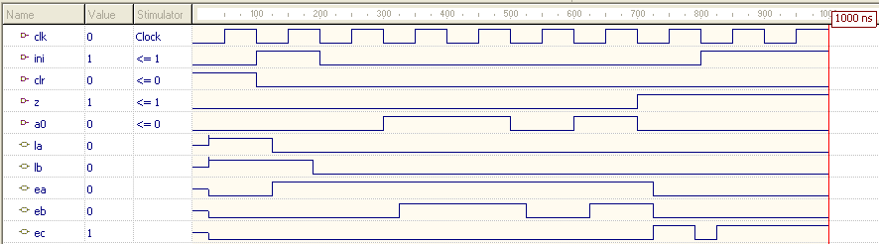

## Segunda GAL

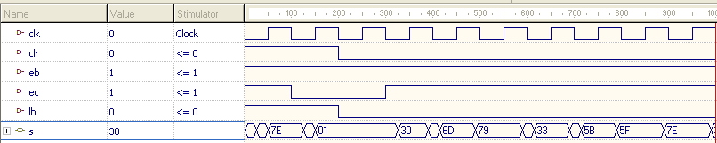

# Simulación en Proteus

## Primera GAL

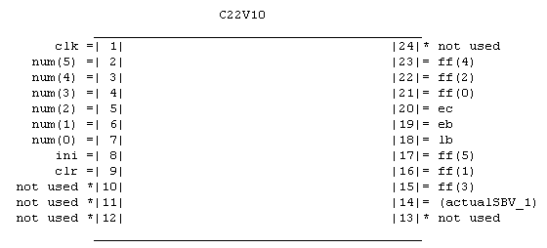

## Segunda GAL

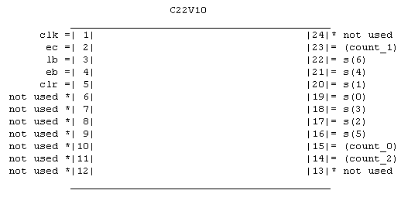

## Circuito entero

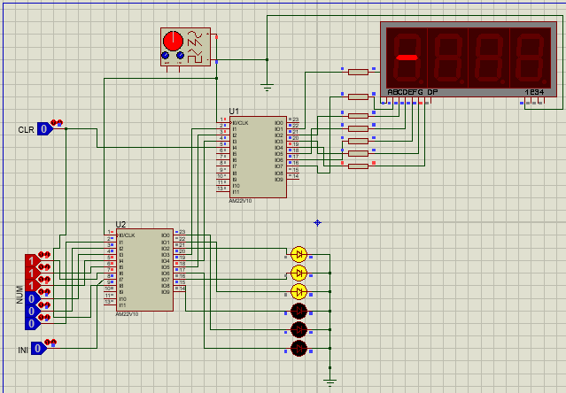

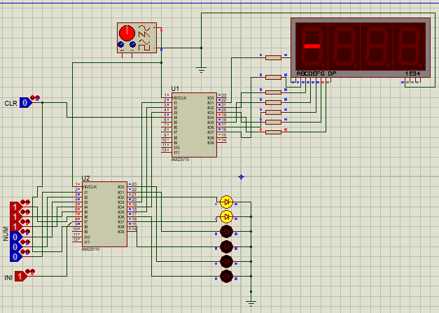

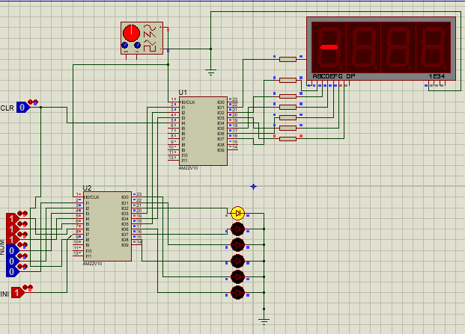

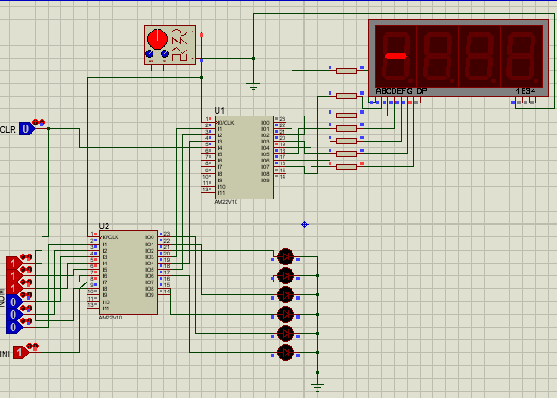

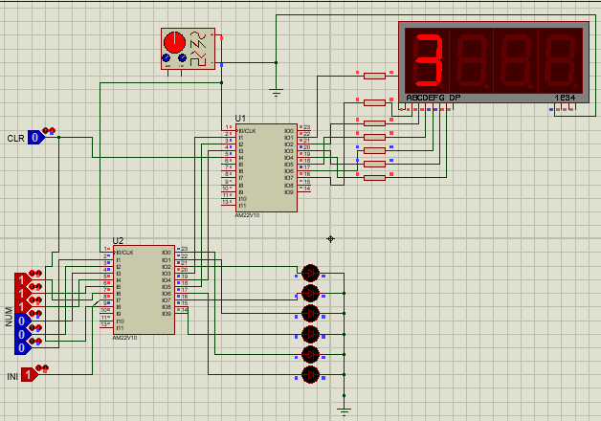

# Cuestionario

1. ¿Cuántos dispositivos PLD 22V10 son necesarios para el desarrollo de esta práctica?

2

1. ¿Cuántos dispositivos de la serie 74xx (TTL) ó 40xx (CMOS) hubieras necesitado para el desarrollo de esta práctica?

Aproximadamente, 14

1. ¿Cuántos pines de entrada/salida de cada PLD 22V10 se usan en el diseño?

Para el primero 19, y para el segundo 15

1. ¿Cuántos términos producto ocupan las ecuaciones para cada señal de salida?

Para el primero 34, y para el segundo 22

1. ¿Cuántos FF’s ocupa el autómata de control de la microarquitectura?

2

1. ¿Qué puedes concluir de esta práctica?

Los autómatas sin duda tienen un gran potencial cuando se combinan con otras cosas, un contador de 1 básicamente es lo que se necesita en muchas cosas, como en Redes de Computadoras.